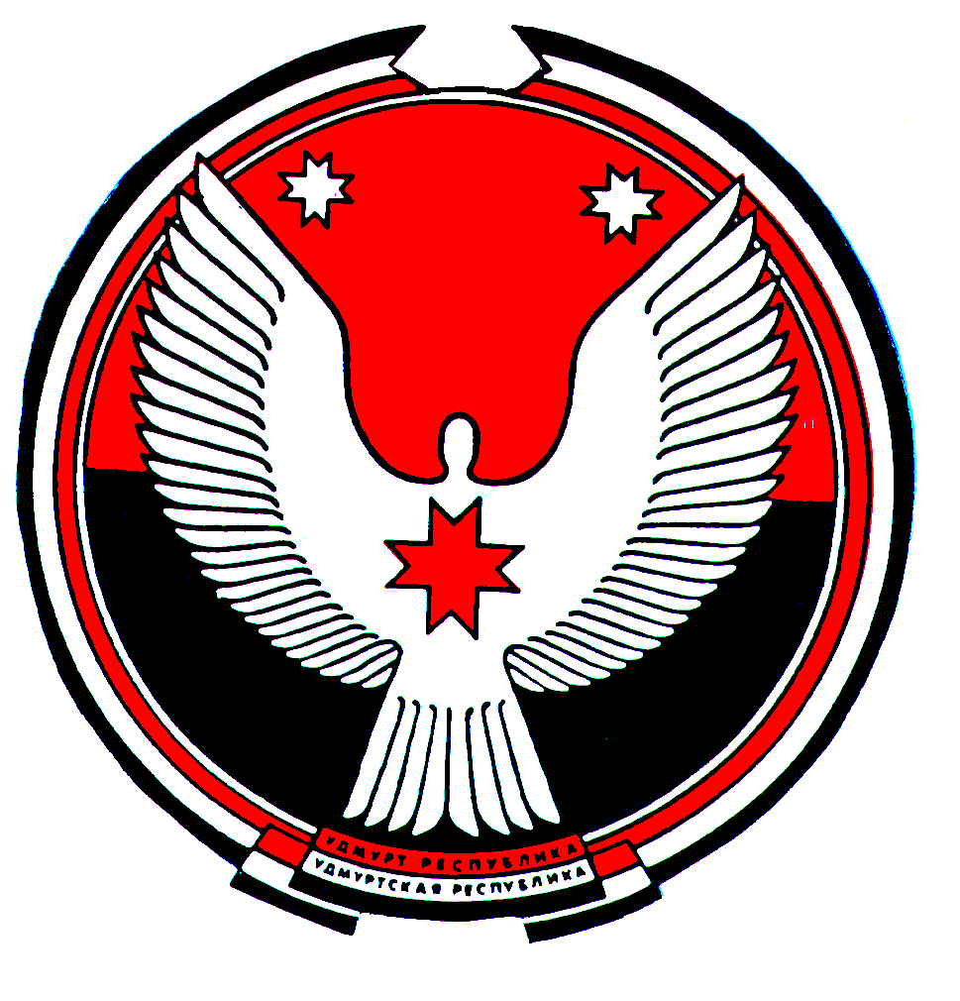

**«ПАЛАГАЙ» МУНИЦИПАЛ КЫЛДЫТЭТЛЭН АДМИНИСТРАЦИЕЗ**

**АДМИНИСТРАЦИЯ МУНИЦИПАЛЬНОГО ОБРАЗОВАНИЯ «ПАЛАГАЙСКОЕ»**

**ПОСТАНОВЛЕНИЕ**

18 апреля 2018 года № 10

д.Палагай

Об утверждении отчета об исполнении бюджета

муниципального образования «Палагайское»

за 1 квартал 2018 года

В соответствии со статьей 264.2 Бюджетного кодекса Российской Федерации и решением Совета депутатов муниципального образования «Палагайское» от 30 ноября 2010 года № 71 «О бюджетном процессе в муниципальном образовании «Палагайское», Администрация муниципального образования «Палагайское»

ПОСТАНОВЛЯЕТ:

1. Утвердить прилагаемый отчет об исполнении бюджета муниципального образования «Палагайское» за первый квартал 2018 года.

2. Направить отчет об исполнении бюджета муниципального образования «Палагайское» за первый квартал 2018 года Совету депутатов муниципального образования «Палагайское»

Глава муниципального

образования «Палагайское» З.Н. Невоструева